西阆苑大三班今日动态
2024年2月23日 多云
出勤：今天来园人数28人，请假6人。
- 今日活动
今天我们准备在幼儿园欢度元宵节，小朋友们一大早就来到了学校，看看大家都在干些什么呢！
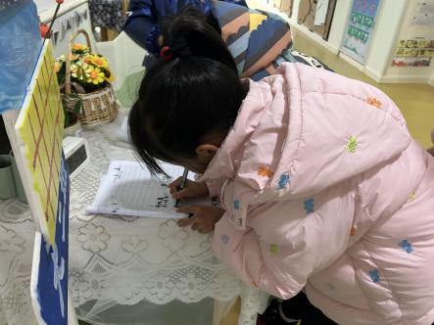 | 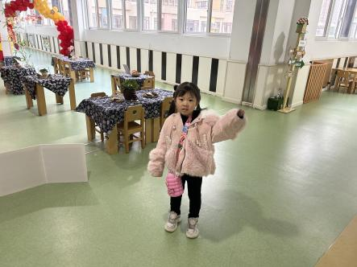 | 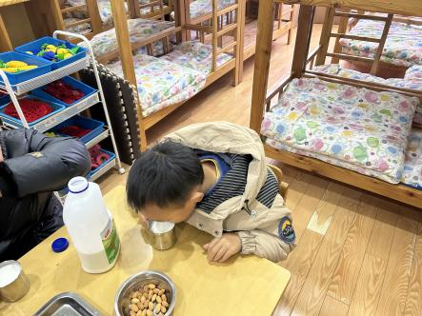
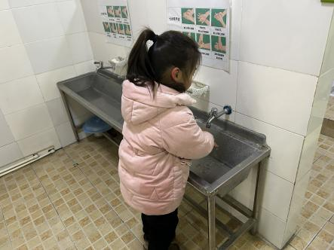 | 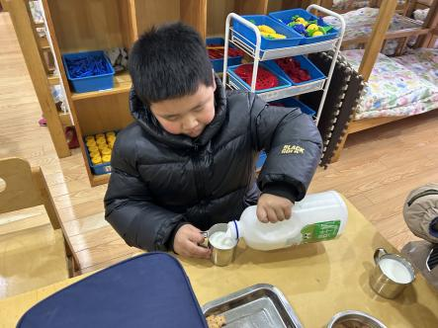 | 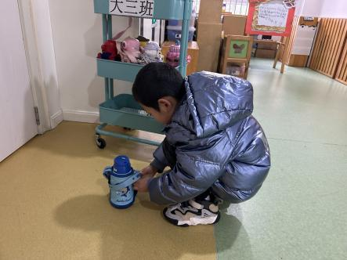
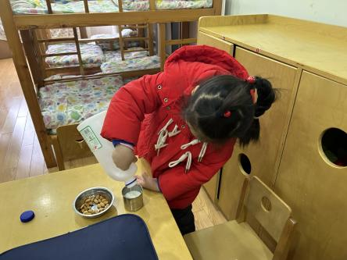 | 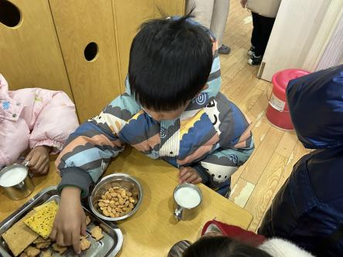 | 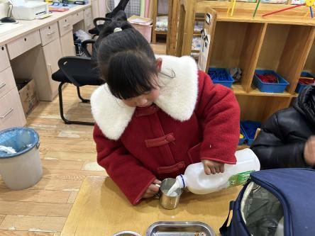

- 集体游戏
我们十点准时开始了欢度元宵的活动，我们看看都有哪些活动呢？
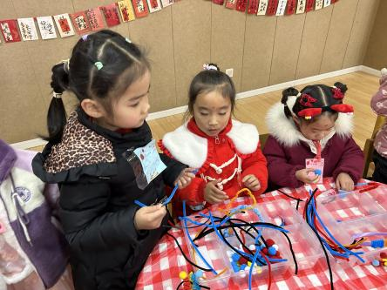 | 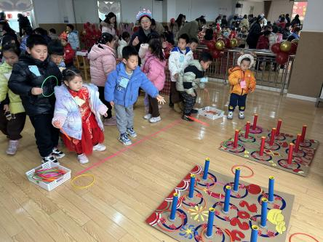 | 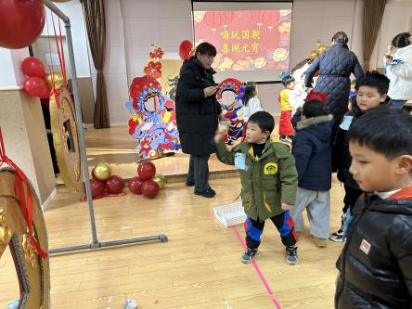
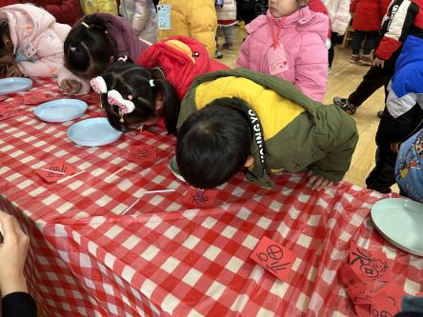 | 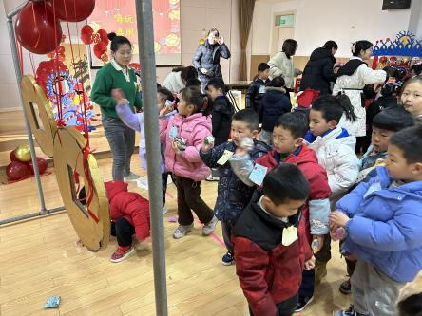 | 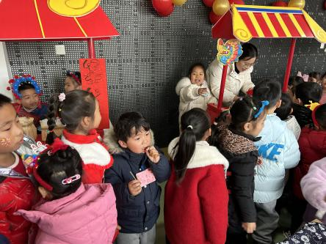
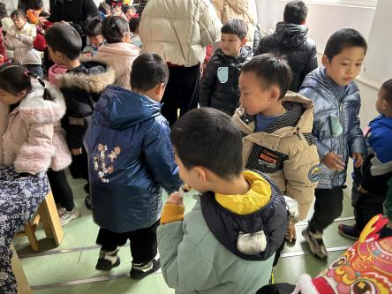 | 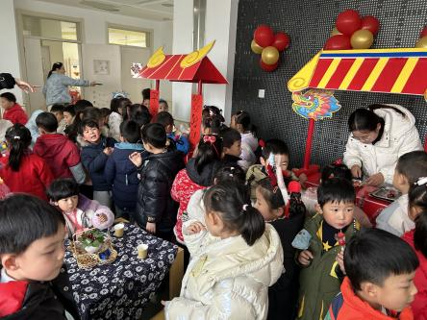 | 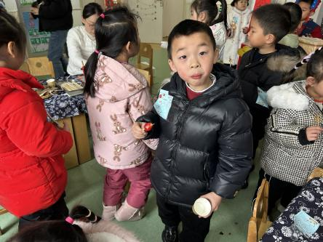

三、生活活动
今天的午饭吃的是蛋炒饭、排骨萝卜汤，小朋友们散完步后都比较累了，很早就睡着啦！
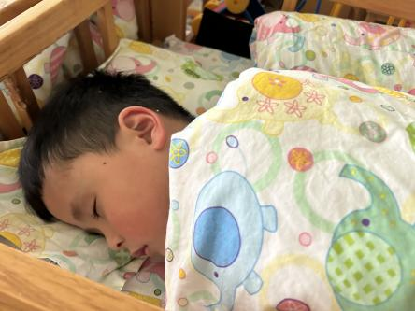 | 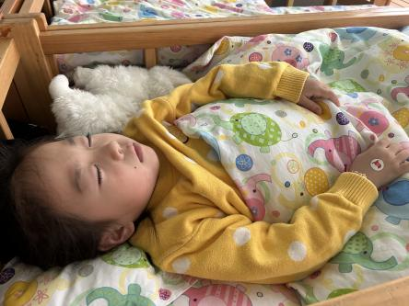 | 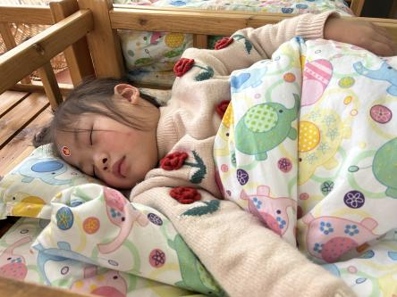
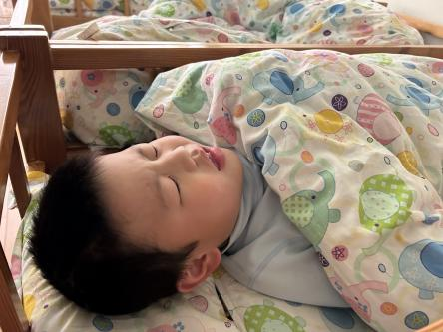 | 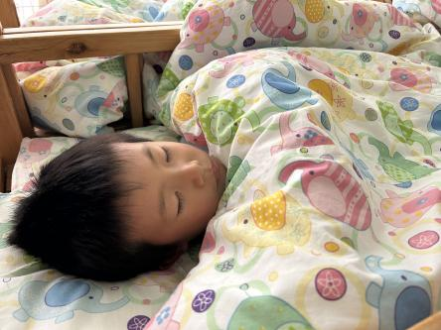 | 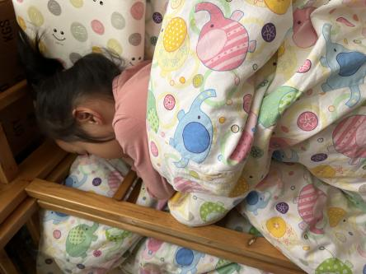

四、集体活动
天气逐渐转凉，请为孩子适当穿脱衣服。
1、小朋友来园的路上要注意安全哦。
2、有部分小朋友的指甲有点长，回去后修剪一下。
3、各位家长大家好，我们实行分时间段来园，我们大班入园时间是8点，请大家自觉遵守哦！请大家根据时间安排送孩子来园哦，感谢配合。

